Android简介

Android概述

Android历史

Android架构
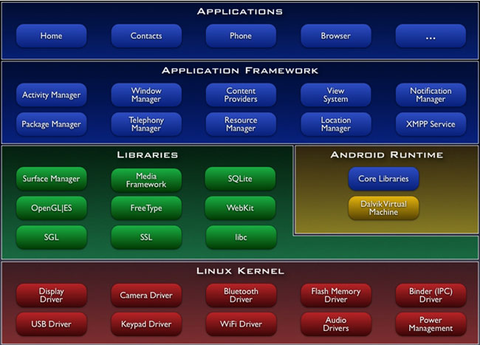
App.apk----DVM ART
Android:*.java---*.class---all.class---*.dex----+资源---*.apk
Java:*.java-----*.class---JVM

String Data API

Android优缺点
1.开源特性，得到众多厂商的支持
2.Android机型多、价格、硬件配置优
3.运营商的鼎力支持 （定制机）
4.应用软件发展迅速
5.系统开源、利于创新（MIUI Flyme）

1.系统版本分化重（Androd1.5~6.1）
2.硬件标准不统一、用户体验不一致
3.应用商店繁多 (Google Play 亚马逊 360手机助手 应用宝 百度手机助手)
4.新系统普及慢
5.开发者兴趣降低
6.诸多安全隐患

Android开发环境搭建

5.1.Eclipse with ADT(2015年底停止支持)
1.Eclipse Androdi SDK ADT插件
2.android-bundle-adt-20140724.zip(Eclipse+ADT+Android SDK)

第一步：下载安装JDK8 www.oracle.com
配置系统环境变量
JAVA_HOME C:\Program Files\Java\jdk1.8.0_66
CLASSPATH .; C:\Program Files\Java\jdk1.8.0_66\bin; C:\Program Files\Java\jdk1.8.0_66\lib
PATH(添加) C:\Program Files\Java\jdk1.8.0_66\bin

第二步：下载解压Eclipse www.eclipse.org
Eclipse IDE for Java EE Developers

第三步：下载解压ADT插件、Android SDK developer.android.com
配置系统环境变量
ANDROID_SDK_HOME E:\android-sdk-windows
PATH(添加) E:\android-sdk-windows\tools; E:\android-sdk-windows\platform-tools

5.1.2Android Studio
第一步：下载安装JDK8 www.oracle.com
配置系统环境变量
JAVA_HOME C:\Program Files\Java\jdk1.8.0_66
CLASSPATH .; C:\Program Files\Java\jdk1.8.0_66\bin; C:\Program Files\Java\jdk1.8.0_66\lib
PATH(添加) C:\Program Files\Java\jdk1.8.0_66\bin

第二步：http://developer.android.com/sdk/index.html 下载Android Studio

作业
谈谈你对Android的理解？Android是什么？
Android Google基于Linux平台的开源移动设备操作系统的名称，该平台由操作系统、用户界面和应用程序组成，是首个为移动终端打造的真正开放和完整的操作系统。

Android架构？
Android优缺点？

